  - Сущность инженерной деятельности
В жизни современного общества инженерная деятельность играет все возрастающую роль. Проблемы практического использования научных знаний, повышения эффективности научных исследований и разработок выдвигают сегодня инженерную деятельность на передний край всей экономики и современной культуры. В настоящее время великое множество технических вузов готовит целую армию инженеров различного профиля для самых разных областей народного хозяйства. Развитие профессионального сознания инженеров предполагает осознание возможностей, границ и сущности своей специальности не только в узком смысле этого слова, но и в смысле осознания инженерной деятельности вообще, ее целей и задач, а также изменений ее ориентаций в культуре ХХ века. Общество с развитой рыночной экономикой требует от инженера большей ориентации на вопросы маркетинга и сбыта, учета социально-экономических факторов и психологии потребителя, а не только технических и конструктивных параметров будущего изделия. Инженерная деятельность предполагает регулярное применение научных знаний (т.е. знаний, полученных в научной деятельности) для создания искусственных, технических систем - сооружений, устройств, механизмов, машин и т.п. В этом заключается ее отличие от технической деятельности, которая основывается более на опыте, практических навыках, догадке. Поэтому не следует отождествлять инженерную деятельность лишь с деятельностью инженеров, которые часто вынуждены выполнять техническую, а иногда и научную деятельность (если, например, имеющихся знаний недостаточно для создания какой-либо конкретной технической системы). В то же время есть многочисленные примеры, когда крупные ученые обращались к изобретательству, конструированию, проектированию, т.е., по сути дела, осуществляли какое-то время, параллельно с научной, инженерную деятельность. Поэтому инженерную деятельность необходимо рассматривать независимо от того, кем она реализуется (специально для этого подготовленными профессионалами, учеными или просто самоучками). Современный этап развития инженерной деятельности характеризуется системным подходом к решению сложных научно-технических задач, обращением ко всему комплексу социальных гуманитарных, естественных и технических дисциплин. Однако был этап, который можно назвать классическим, когда инженерная деятельность существовала еще в "чистом" виде: сначала лишь как изобретательство, затем в ней выделились проектно-конструкторская деятельность и организация производства. Обособление проектирования и проникновение его в смежные области, связанные с решением сложных социотехнических проблем, привело к кризису традиционного инженерного мышления и развитию новых форм инженерной и проектной культуры, появлению новых системных и методологических ориентаций, к выходу на гуманитарные методы познания и освоение действительности. В соответствии с вышеизложенным рассмотрим последовательно три основные этапа развития инженерной деятельности и проектирования: 1) классическая инженерная деятельность; 2) системотехническая деятельность; 3) социотехническое проектирование.

1.2 Классическая инженерная деятельность
1.2.1 Становление и развитие инженерной профессии
Возникновение инженерной деятельности как одного из важнейших видов трудовой деятельности связано с появлением мануфактурного и машинного производства. В средние века еще не существовала инженерная деятельность в современном понимании, а была, скорее, техническая деятельность, органически связанная с ремесленной организацией производства. Инженерная деятельность как профессия связана с регулярным применением научных знаний в технической практике. Она формируется, начиная с эпохи Возрождения. Первые инженеры – это одновременно художники-архитекторы, консультанты-инженеры по фортификационным сооружениям, артиллерии и гражданскому строительству, алхимики и врачи, математики, естествоиспытатели и изобретатели. Но быстрое и принципиально новое развитие техники требует и коренного изменения ее структуры. Техника доходит до состояния, в котором дальнейшее продвижение ее оказывается невозможным без насыщения ее наукой. Повсеместно начинает ощущаться потребность в создании новой технической теории, в кодификации технических знаний и в подведении под них некоего общего теоретического базиса. Техника требует привлечения науки". Именно такая двойственная ориентация инженера - с одной стороны, на научные исследования естественных, природных явлений, а с другой, - на производство, или воспроизведение, своего замысла целенаправленной деятельностью человека-творца - заставляет его взглянуть на свое изделие иначе, чем это делают и ремесленник, и ученый естествоиспытатель. Если цель технической деятельности - непосредственно задать и организовать изготовление системы, то цель инженерной деятельности - сначала определить материальные условия и искусственные средства, влияющие на природу в нужном направлении, заставляющие ее функционировать так, как это нужно для человека, и лишь потом на основе полученных знаний задать требования к этим условиям и средствам, а также указать способы и последовательность их обеспечения и изготовления. Инженер, таким образом, как и ученый - экспериментатор, оперирует с идеализированными представлениями о природных объектах. Однако первый из них использует эти знания и представления для создания технических систем, а второй создает экспериментальные устройства для обоснования и подтверждения данных представлений. С развитием экспериментального естествознания, превращением инженерной профессии в массовую в XVIII – XIX веках возникает необходимость и систематического научного образования инженеров. Именно появление высших технических школ знаменует следующий важный этап в развитии инженерной деятельности. Инженерное образование с тех пор стало играть существенную роль в развитии техники. К началу ХХ столетия инженерная деятельность представляет собой сложный комплекс различных видов деятельности (изобретательская, конструкторская, проектировочная, технологическая и т.п.), и она обслуживает разнообразные сферы техники (машиностроение, электротехнику, химическую технологию и т.д.). Сегодня один человек просто не сможет выполнить все разнообразные работы, необходимые для выпуска какого-либо сложного изделия, как это делал, например, в начале XIX века на одном из первых машиностроительных заводов его владелец Генри Модсли. Сам он был механиком-самоучкой, одновременно и изобретателем. Он изобрел, в частности, суппорт токарного станка, причем сам же разрабатывал новую конструкцию изделия, и технологическое оборудование, и технологию его изготовления. На первых этапах своего профессионального развития инженерная деятельность была ориентирована на применение знаний естественных наук (главным образом, физики), а также математики, и включала в себя изобретательство, конструирование опытного образца и разработку технологии изготовления новой технической системы. Инженерная деятельность, первоначально выполняемая изобретателями, конструкторами и технологами, тесно связана с технической деятельностью (ее выполняют на производстве техники, мастера и рабочие), которая становится исполнительской по отношению к инженерной деятельности. Однако с течением времени структура инженерной деятельности усложняется. Классическая инженерная деятельность включала в себя изобретательство, конструирование и организацию изготовления (производства) технических систем, а также инженерные исследования и проектирование.

1.2.2 Изобретательская деятельность
Путем изобретательской деятельности на основании научных знаний и технических изобретений заново создаются новые принципы действия, способы реализации этих принципов, конструкции технических систем или отдельных их компонентов. Сложности в изготовлении, конструировании и техническом обслуживании, а также необходимость создания технических систем, все или некоторые компоненты которых принципиально отличны от существующих, стимулируют производство особого продукта, объективированного в виде патентов, авторских свидетельств, изобретений и т.д. Последние имеют, как правило, широкую сферу применения, выходящую за пределы единичного акта инженерной деятельности и используются в качестве исходного материала при конструировании и изготовлении технических систем. Образцы такого рода деятельности продемонстрировали многие ученые естествоиспытатели, совершенствуя конструкцию экспериментальной техники, разрабатывая и проводя новые эксперименты. Однако для многих инженеров-практиков изобретательство было не побочной, а основной или даже единственной деятельностью. Лишь на первых этапах становления инженерной деятельности изобретательство опирается на эмпирический уровень знания. В условиях же развитой технической науки всякое изобретение основывается на тщательных инженерных исследованиях и сопровождается ими. С развитием массового производства для того, чтобы изобретение попало в промышленность, возникает необходимость его специальной проектно- конструкторской подготовки. Конструирование представляет собой разработку конструкции технической системы, которая затем материализуется в процессе его изготовления на производстве. Конструкция технической системы представляет собой определенным образом связанные стандартные элементы, выпускаемые промышленностью или изобретенные заново, и является общей для целого класса изделий производства. Исходным материалом деятельности изготовления являются материальные ресурсы, из которых создается изделие. Эта деятельность связана с монтажом уже готовых элементов конструкции и с параллельным изготовлением новых элементов. Функции инженера в данном случае заключаются в организации производства конкретного класса изделий (например, организация оптической, радиотехнической и электротехнической промышленности, строительство железных дорог, массового производства электроизмерительных приборов и т.д.) и разработке технологии изготовления определенной конструкции технической системы. Часто крупные инженеры одновременно сочетают в себе и изобретателя, и конструктора, и организатора производства. Однако современное разделение труда в области инженерной деятельности неизбежно ведет к специализации инженеров, работающих преимущественно в сфере либо инженерного исследования, либо конструирования, либо организации производства и технологии изготовления технических систем.
1.2.3 Инженерные исследования
Инженерные исследования, в отличие от теоретических исследований в технических науках, непосредственно вплетены в инженерную деятельность, осуществляются в сравнительно короткие сроки и включают в себя предпроектное обследование, научное обоснование разработки, анализ возможности использования уже полученных научных данных для конкретных инженерных расчетов, характеристику эффективности разработки, анализ необходимости проведения недостающих научных исследований и т.д. Инженерные исследования проводятся в сфере инженерной практики и направлены на конкретизацию имеющихся научных знаний применительно к определенной инженерной задаче. Результаты этих исследований находят свое применение прежде всего в сфере инженерного проектирования. Именно такого рода инженерные исследования осуществляются крупными специалистами в области конкретных технических наук, когда они выступают в качестве экспертов при разработке сложных технических проектов. В процессе функционирования и развития инженерной деятельности в ней происходит накопление конструктивно-технических и технологических знаний, которые представляют собой эвристические методы и приемы, разработанные в самой инженерной практике. В процессе дальнейшего прогрессивного развития инженерной деятельности эти знания становятся предметом обобщения в науке. Первоначально вся инженерная деятельность была ориентирована на использование лишь естественнонаучных знаний, и в ее осуществлении принимали деятельное участие многие ученые-естествоиспытатели, конструируя экспериментальное оборудование и даже технические устройства. Поэтому именно в естественных науках формируются постепенно особые разделы, специально ориентированные на обслуживание инженерной практики. Помимо ученых-теоретиков и ученых-экспериментаторов, появляются специалисты в области прикладных исследований и технических наук, задача которых - обслуживание инженерной деятельности. В настоящее время существует множество областей технической науки, относящихся к различным сферам инженерной деятельности. Однако области технической науки и соответствующие им сферы инженерной деятельности не тождественны. Например, электротехнику как сферу инженерной деятельности и отрасль промышленности не следует путать с теоретической электротехникой, которая представляет собой область технической науки. Последняя имеет в настоящее время достаточно разработанный теоретический уровень (скажем, теорию электрических цепей) и не может рассматриваться как исследование, направленное лишь на приложение знаний естественнонаучных дисциплин. В технических науках развиты особые теоретические принципы, построены специфические идеальные объекты, введены новые научные законы, разработан оригинальный математический и понятийный аппарат. Технические науки удовлетворяют сегодня всем основным критериям выделения научной дисциплины. В то же время следует помнить, что технические науки достаточно четко ориентированы на решение инженерных задач и имеют вполне определенную специфику. Конечно, в них доказываются теоремы и строятся теоретические системы. Однако, наряду с этим, важное место занимают описания расчетов и приборов и различные методические рекомендации. Главная цель технических наук - выработка практико-методических рекомендаций по применению научных знаний, полученных теоретическим путем (в сфере технической науки - технической теории) в инженерной практике. Специфика технической науки определяется необходимостью использования ее результатов не столько для объяснения естественных процессов, сколько для конструирования технических систем. Эти результаты опосредованы, как правило, инженерными исследованиями, проводимыми в рамках того или иного вида конкретной инженерной деятельности. С появлением и развитием технических наук изменилась и сама инженерная деятельность. В ней постепенно выделились новые направления, тесно связанные с научной деятельностью (но не сводимые к ней), с проработкой общей идеи, замысла создаваемой системы, изделия, сооружения, устройства и прежде всего - проектирование.
1.2.4 Проектирование
Существует несколько определений процесса проектирования. В самом общем случае проектирование – это целенаправленная деятельность по решению технической задачи. 1 Это использование научных принципов, технической информации и воображения для определения механической, электрической или логической структуры машины или системы, предназначенной для выполнения заранее заданных функций с наибольшей экономичностью, эффективностью и надёжностью. 2 Целенаправленная деятельность по решению задач. 3 Моделирование предполагаемых действий до их осуществления, повторяемое до тех пор, пока не появится полная уверенность в конечном результате. 4 Оптимальное удовлетворение суммы истинных потребностей при определенном комплексе условий. 5 Творческая деятельность, которая вызывает к жизни нечто новое и полезное, чего ранее не существовало. Цель проектирования – узко – решить поставленную задачу, спроектировать устройство, машину, систему, решающую поставленную задачу. Цель проектировщика традиционного типа заключается в том, чтобы разработать схемы, программы, чертежи, которые могли бы получить одобрение заказчика и дать необходимые указания изготовителю. На современном этапе проектировщик должен предвидеть конечный результат осуществления своего проекта и определить меры, необходимые для достижения этого результата. На современном этапе развития – более широко – цель – положить начало изменениям в окружающей человека искусственной среде. Процесс проектирования включает в себя научные исследования, опытноконструкторские разработки, снабжение, разработку технологии, подготовку производства, сбыт, эксплуатацию, утилизацию. Процесс проектирования охватывает деятельность собственно проектировщиков, плановиков, экономистов, администраторов, снабженцев, учёных и т.д. Зачастую процесс проектирования заканчивается мыслью о том, что если бы мы знали всё это с самого начала, то спроектировали бы всё по-другому Именно поэтому одной из причин появления и развития методов проектирования является задача избежать слишком позднего понимания Традиционные методы – изменения частного, локального характера. Новые методы – улучшение всей ситуации в целом. Цель проектировщика традиционного типа заключается в том, чтобы разработать схемы, программы, чертежи, которые могли бы получить одобрение заказчика и дать необходимые указания изготовителю. На современном этапе проектировщик должен предвидеть конечный результат осуществления своего проекта и определить меры, необходимые для достижения этого результата. Наряду с традиционными появились совершенно различные по своему содержанию виды проектирования: · проектирование как процесс разработки не отдельных предметов, а целых систем (аэропорт, транспорт, системы обучения, компьютеры); · проектирование как соучастие, как включение общества в процесс принятия решений; · проектирование как творчество, потенциально присущее каждому; · проектирование как обучение, синтезирующее науку и искусство, и, возможно, идущее дальше чем то и другое порознь; Проектирование - процесс, который дает начало изменениям в искусственной среде. Такое определение акцентирует внимание на последствиях внедрения. Проектировщик должен предвидеть конечный результат осуществления своего проекта и определить меры, необходимые для достижения этого результата. Усиливается аспект проектирования, отражающий те изменения, которые должны произойти в среде использования результатов проектирования (производстве, сбыте, управлении и др.). Отличительная черта проектирования ИИС - коллективное проектирование. Проектирование как особый вид инженерной деятельности формируется в начале ХХ столетия и связано первоначально с деятельностью чертежников, необходимостью особого (точного) графического изображения замысла инженера для его передачи исполнителям на производстве. Однако постепенно эта деятельность связывается с научно-техническими расчетами на чертеже основных параметров будущей технической системы, ее предварительным исследованием. В инженерном проектировании следует различать "внутреннее" и "внешнее" проектирование. 9 Первое связано с созданием рабочих чертежей (технического и рабочего проектов), которые служат основными документами для изготовления технической системы на производстве; второе - направлено на проработку общей идеи системы, ее исследование с помощью теоретических средств, разработанных в соответствующей технической науке. Проектирование необходимо отличать от конструирования. Для проектировочной деятельности исходным является социальный заказ, т.е. потребность в создании определенных объектов, вызванная либо "разрывами" в практике их изготовления, либо конкуренцией, либо потребностями развивающейся социальной практики (например, необходимостью упорядочения движения транспорта в связи с ростом городов) и т.п. Продукт проектировочной деятельности в отличие от конструкторской выражается в особой знаковой форме - в виде текстов, чертежей, графиков, расчетов, моделей в памяти ЭВМ и т.д. Результат конструкторской деятельности должен быть обязательно материализован в виде опытного образца, с помощью которого уточняются расчеты, приводимые в проекте, и конструктивно-технические характеристики проектируемой технической системы. На начальном этапе проектирования в процессе участвуют два субъекта: заказчик и проектировщик. В ряде случаев заказчик не является специалистом в нужных областях техники и может достаточно приблизительно сформулировать свои требования и пожелания относительно проектируемого объекта или системы, но отсутствие технических рамок позволяет взглянуть на проблему более широко. С другой стороны, проектировщик – специалист, отягощённый специальными знаниями и своими интересами.
Основная цель заказчика – получить систему, которая при её эксплуатации или реализации принесёт прибыль. Заказчик более охотно активирует “приземлённые” проекты, гарантированно дающие быструю прибыль, и мало заинтересован в финансировании чисто научных проектов. На действия проектировщика требования заказчика накладывают целый ряд ограничений: сроки, стоимость проекта, требования производства и т.д. Проектировщик вынужден в своей работе учитывать интересы всё больших групп людей, вовлечённых в процесс проектирования. Действия проектировщика оказываются всё меньше направленными на разрабатываемый объект и всё больше на те изменения, которые должна потерпеть производство, сбыт, потребитель и общество в целом в ходе освоения и использования нового объекта.
Возникает взгляд на процесс проектирования как на длинную цепь взаимосвязанных предположений и уточнений. Влияние на общество было сложно предусмотреть на начало разработки: персональный компьютер, мобильный телефон, автомобиль, интернет…
Взаимодействие субъектов проектирования в ходе работы можно представить рисунком:
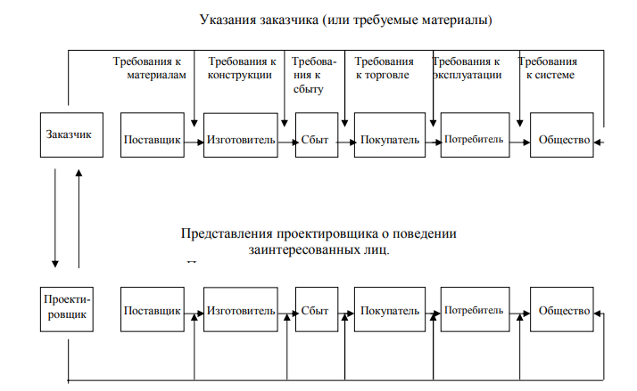
Рис 1.1 Взаимодействие субъектов проектирования
Каждое из этих событий представляет собой особый этап в существовании изделия и зависит от предшествующего события. Ни заказчик, ни проектировщик не могут непосредственно влиять на всю последующую историю изделия, оно выходит из-под их контроля ещё до поступления в производство.
По всем разделам рассмотренной структуры проектировщик должен подготовить свои предложения. Необходимо предсказать свойства объекта и реакцию на них на каждом этапе его существования. При этом на каждом этапе у разработчика возникают вопросы.
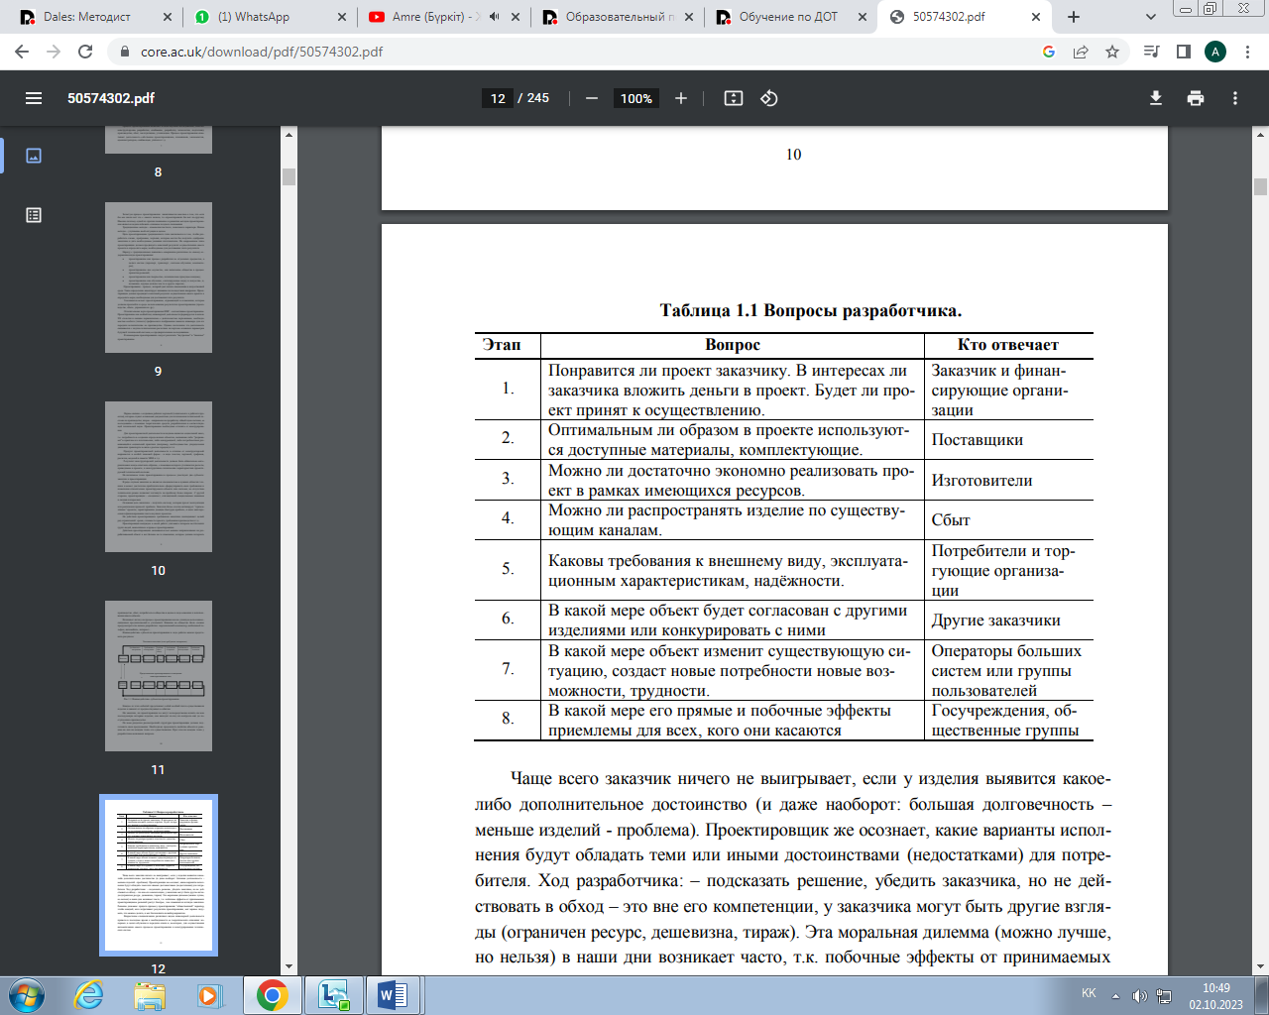
Чаще всего заказчик ничего не выигрывает, если у изделия выявится какое-либо дополнительное достоинство (и даже наоборот: большая долговечность – меньше изделий - проблема). Проектировщик же осознает, какие варианты исполнения будут обладать теми или иными достоинствами (недостатками) для потребителя. Ход разработчика: – подсказать решение, убедить заказчика, но не действовать в обход – это вне его компетенции, у заказчика могут быть другие взгляды (ограничен ресурс, дешевизна, тираж). Эта моральная дилемма (можно лучше, но нельзя) в наши дни возникает часто, т.к. побочные эффекты от принимаемых проектировщиком решений растут быстрее, чем изменяются взгляды заказчика. Решение дилеммы: придать процессу проектирования “общественный” характер, чтобы каждый, кого затрагивают результаты проектирования, мог заранее подумать, что можно сделать, и мог бы повлиять на выбор вариантов. Возрастание специализации различных видов инженерной деятельности привело в последнее время к необходимости ее теоретического описания: во первых, в целях обучения и передачи опыта и, во-вторых, для осуществления автоматизации самого процесса проектирования и конструирования технических систем.

